**Модель виховної системи**

**класного керівника 8-А класу**

**Тернопільської загальноосвітньої школи І-ІІІ ступенів №24**

**Головань Тетяни Юріївни**

***«Комфортний виховний простір для побудови індивідуальної освітньої траєкторії»***

**Мета:** забезпечити умови для створення виховного простору учня з метою визначення індивідуальної освітньої траєкторії.

**Завдання:**

* створити систему результативної педагогічної взаємодії класного керівника та класного колективу;
* підібрати форми та методи роботи для успішної соціалізації учнів;
* реалізувати змістові лінії виховання в контексті Національної програми «Основні орієнтири виховання»;
* сприяти реалізації індивідуальних творчих задатків та здібностей, особистісного потенціалу кожного учня, розвитку емоційного інтелекту та формуванню суспільно значущих цінностей у школярів.

**Принципи:**

* зв'язок виховання з життям;
* індивідуальний підхід;
* цілеспрямованість виховання;
* виховання особистості в колективі;
* системність, послідовність і наступність у вихованні;
* принципи національного виховання.

**Очікувані результати:**

* підвищення якості освіти учнів;
* формування усвідомленого відношення школярів до процесу навчання і готовності до засвоєння нових умінь
* усвідомлене професійне самовизначення;
* успішна соціалізація;
* здатність до розвитку в умовах, що змінюються;
* досягнення якісно нового рівня індивідуалізації освітнього процесу;
* ріст задоволеності педагогів і батьків станом і результатами діяльності дитини.

Модель виховної роботи створена на основі досвіду експериментально-дослідної роботи у Всеукраїнському проекті «Школа майбутнього». Одним з аспектів діяльності був напрям «Школа-місто». Його принцип: «У школі діти не готуються до життя, а вже живуть і діють».

Дана виховна система — це комплекс взаємозалежних компонентів, що розвиваються в часі і просторі:

* цілей, заради яких система створюється;
* спільної діяльності людей, що її реалізують;
* самих людей як суб'єктів цієї діяльності;
* освоєного ними середовища;
* відносин, що виникають між учасниками діяльності;
* керування, що забезпечує життєздатність і розвиток системи;
* результатів діяльності.

Виховне середовище створює можливості для розвитку і формування особистості школяра, такі як:  
1. Свобода прийняття школярем рішення щодо вибору виховного середовища.  
2. Побудова діалогових відношень з дітьми і дорослими різного віку і різних соціальних груп.  
3. Вибір різних колективів, спільностей та можливостей їх зміни.  
4. Входження в культурне, природне, інформаційне та інші середовища.

Для вирішення поставлених завдань використовуються різноманітні методи, форми і прийоми педагогічної діяльності.

**Методи** впливу, що використовую поділяю на групи:

* *методи формування свідомості*: бесіда, інтерв’ю, диспут, роз’яснення, перегляд кінофільмів, театральних вистав;
* *методи формування суспільної поведінки*: педагогічна вимога, громадська думка, вправлення, привчання, доручення, створення виховних ситуацій.
* *методи стимулювання діяльності та поведінки*: змагання, заохочення і покарання, гра;
* *методи контролю та аналізу ефективності виховання*:  педагогічне спостереження, бесіду, опитування, аналіз результатів суспільно корисної роботи, виконання доручень, створення ситуацій для вивчення поведінки учнів;
* *методи самовиховання*: самоаналіз, самоспостереження, самоконтроль, самозвіт, самонавіювання, самоосуд.

**Прийоми** педагогічного впливу – це спосіб організації педагогічної обстановки, у якій у школярів з’являються нові думки і почуття, що спонукають їх до позитивних вчинків, подолання своїх вад.

*Прийоми створення виховних ситуацій*: *творчі прийоми* (доброта, увага і піклування; вияв уміння й переваги вчителя; активізація прихованих почуттів; пробудження гуманних почуттів; вияв засмучення; зміцнення віри у власні сили; довіра; залучення до цікавої діяльності); *гальмівні прийоми* (паралельна педагогічна дія, наказ, ласкавий докір, натяк, показна байдужість, іронія, розвінчання, вияв обурення, попередження);

Результати вирішення перерахованих завдань свідчать про ефективність виховної системи.



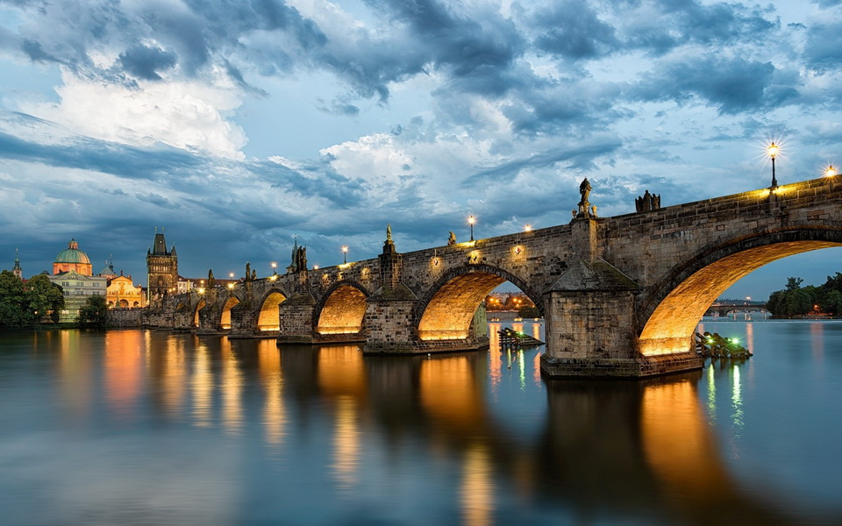

**Компонентами виховної системи «Я у місті. Мій шлях» є**:

* **індивідуально-груповий**. Його складовими частинами є усі учасники виховного процесу - жителі міста. Це учні, класний керівник, батьки, учителі з предметів, психолог, соціальний педагог, бібліотекар, медична сестра, лікар, керівники гуртків, секцій, студій, педагоги позашкільних установ.
* **ціннісно-орієнтаційний** – дух міста. Його складовими є:
* цінності колективу дітей і дорослих: ціннісне ставлення до себе, сім’ї, держави, природи, мистецтва, праці, суспільства;
* цілі виховання: самодостатній, впевнений у собі випускник школи, який знає, як реалізувати себе у житті;
* перспективи життєдіяльності учнівського колективу: розвиток відносин членів колективу, нові творчі проекти для реалізації ідей і творчих задумів;
* принципи і ключові ідеї побудови виховної системи: створити комфортне середовище для розвитку потенціалу кожного учня класу.
* **діяльнісний** – життя у місті. Його складовими є форми і методи організації спільної діяльності і спілкування:

**Хмарочоси знань**

**Майстерні умінь і навичок**

**Стадіон здоров’я**

**Лабораторії досліджень**

**Вулиці індивідуальних освітніх траєкторій**

П**роспект колективних творчих справ**

**Парк спілкувань**

**Сімейні альтанки**

**Перехрестя талантів**

**Колесо огляду**

**Майдан патріотизму**

**Галерея насолоди і творчості**

**Бюро подорожей та відпочинку**

**Міст зустрічі та допомоги**

* комунікативний – спілкування і співжиття мешканців міста. Форми комунікацій: взаєморозуміння, співробітництво, взаємодопомога, діалог, взаємоповага, узгодження, піклування, опіка, дружба, приятелювання.
* діагностико-результативний – майбутнє містян.

Для кожного етапу характерні специфічні задачі, види діяльності, організаційні форми, системоутворюючі зв'язки.

Вважаю, що саме за таких **педагогічних умов** керування процесом розвитку виховної системи освітньої установи стає найбільш ефективним:

* в ідеологію системи із самого початку закладені ідеї свободи вибору, особистої гідності, взаємної відповідальності і терпимості;
* суб'єкт керування розвитком орієнтується на критерії педагогічно доцільного розвитку системи (самопочуття дитини, його особистісний ріст, порівняння із самим собою);
* керування розвитком системи здійснюється безупинно, якісно змінюючись від етапу до етапу;
* носієм випереджальних ситуацій є, насамперед, педагогічний колектив;
* суб'єкт керування розвитком розширюється, школярі почувають себе творцями системи;
* відсутнє прагнення охопити всі ситуації шкільного життя однією ідеєю, правилом, нормою.

Список літературних джерел:

1. Башкирцева Г. К. Виховання особистості (з досвіду роботи класного керівника) / Виховна робота. – 2005. – №6(7). – С. 45–55.
2. Бех І. Д. Виховання особистості. У 2н. Кн І Особистісно-орієнтований підхід: теоретико-технологічні засади: [Монографія] / І. Д. Бах. – К. Либідь 2003. – С. 273–276.
3. Ващенко Г. Вихований ідеал. Полтава. «Полтавський вісник» 1994.
4. Глобальні зміни світу і людини / О. Хуторський // Відкритий урок: розробки, технології, досвід. ­ 2008. ­ № 2. ­ С. 20­21
5. Індивідуальна освітня траєкторія / О. Хуторський // Відкритий урок: розробки, технології, досвід. ­2008. ­ № 5. ­ С. 22­24
6. Ліннік О. О. Розвиток особистості школяра як мета освіти /О. О. Лінік/ Наук. Вісник Південноукраїнського ДПУ ім. К. Д. Ушинського: Зб. наук. праць – Одеса, 2003 – Вип.І-2 – С. 115–122.
7. Орієнтири національного виховання учнів 1-11 класів загальноосвітніх навчальних закладів Тернопільщини. Програма. Методичний супровід. ТОКІППО. Тернопіль – 2012.
8. Освітній простір як евристичне середовище / О. Хуторський // Відкритий урок: розробки, технології, досвід. ­ 2008. ­ № 4. ­ С. 22­24
9. Основні орієнтири виховання учнів 1-11 класів загальноосвітніх навчальних закладів. Програма. Наказ Міністерства освіти і науки, молоті та спорту України 31.10.2011 №1243
10. Татаринцева Г. Метедологічні підходи до визначення поняття “Партнерство” /Г. Татаринцева/ Наука молода. – 2007. – №8. – С. 145–150.